Здравствуйте!
Тема: Проектные задания по теме «Оптимальное планирование»
Присылайте решение в таблице Exel
Посмотрите видеоурок https://youtu.be/8nkGE-dqxmA

Работа 3.7. Проектные задания по теме «Оптимальное планирование»
Задание
Составить оптимальный план проведения экскурсионных поездок школьников во время каникул в следующей ситуации. Областной департамент образования может профинансировать поездки школьников из пяти районов области (районы будем обозначать номерами) в три города (назовем эти города Х, У и Z).
Количество учащихся, которых следует отправить в поездки, таково:
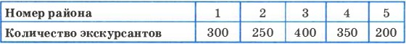
Экскурсионное бюро может в данные каникулы обеспечить поездку следующего количества учащихся в каждый из трех городов:
Стоимость поездки (в рублях) приведена в следующей таблице.
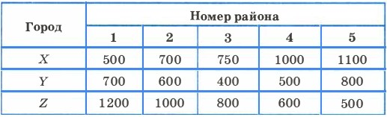
Смысл чисел в таблице таков: если в ячейке Y2 стоит 600, то это значит, что поездка одного учащегося из района 2 в город Y обходится в 600 рублей.
Необходимо составить такой план экскурсий, который бы:
- позволил каждому из намеченных к поездке учащихся побывать на экскурсии;
- удовлетворил условию об общем числе экскурсантов в каждый из городов;
- обеспечил максимально низкие суммарные расходы финансирующей стороны.
Поскольку эта задача непроста, поможем вам с ее математической формулировкой.
План перевозок, который нам надлежит составить, будет отражен в следующей таблице:
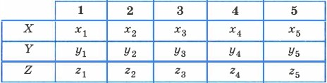
Величины, стоящие в этой таблице, и являются объектами поиска. Так, х₃ есть число учащихся из района № 3, которые по разрабатываемому плану поедут в город Х.
Первое условие (ограничение задачи) состоит в том, что все учащиеся из каждого района поедут на экскурсию. Математически оно выражается следующими уравнениями:
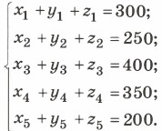 (1)
Второе условие — в каждый город поедет столько учащихся, сколько этот город в состоянии принять:
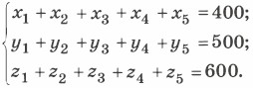 (2)
Кроме того, искомые величины, разумеется, неотрицательны:
(3)
Теперь запишем общую стоимость расходов на экскурсии. Поскольку привезти, например, на экскурсию x₁ учащихся в целом стоит x₁-500 рублей (см. таблицу стоимости поездки), общие расходы составят:
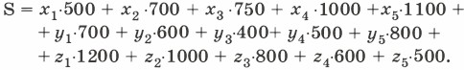 (4)
Теперь имеется все для полной математической формулировки задачи: требуется найти наименьшее значение функции (4) при условии, что входящие в нее переменные удовлетворяют системам уравнений (1) и (2) и неравенств (3).
Это весьма непростая задача. Однако ее решение (как и задач, существенно более сложных) вполне «по плечу» программе Excel с помощью средства Поиск решения, которым вам и надлежит воспользоваться.
Приведем результат решения задачи:
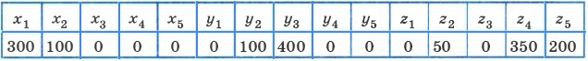
Итог: в город Х поедут на экскурсию 300 учащихся из района № 1 и 100 учащихся из района № 2, в город Y — 100 учащихся из района № 2 и 400 из района № 3, в город Z — 50 учащихся из района № 2, 350 — из района № 4 и 200 — из района № 5.
Полученный результат можно сформулировать следующим образом: все учащиеся из района № 1 уедут в город Х, учащиеся из района № 2 поделятся между городами Х, Y и Z (соответственно 100, 100 и 5), все учащиеся из района № 3 уедут в город Y, а все учащиеся из районов № 4 и № 5 поедут в город Z. Такое неочевидное, на первый взгляд, разделение обеспечивает в данном случае наибольшую экономию средств.

